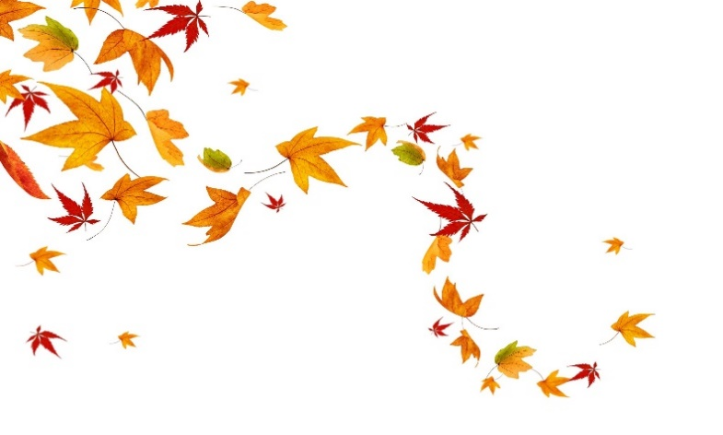
Podzimní mini cup 2022
pořádá SG Veselí nad Lužnicí

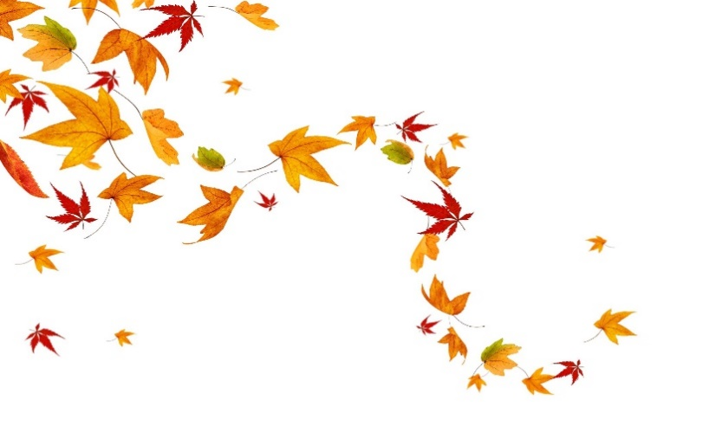
Hlavní rozhodčí – Novotná Iva

Prostná:
Zourová Světlana Pelhřimov
Rozhodčí ??? Hradčany
Židková Lucie Liberec
Klášterková Tereza Sezimovo Ústí

Přeskok:
Novotná Iva Veselí nad Lužnicí
Dvořáková Jiřina Jindřichův Hradec
Jiříková Lucie Pelhřimov
Halounková Gabriela Dobřichovice

Lavička:
Jírová Dita Jindřichův Hradec
Randáková Tereza Šestajovice
Imbrová Jitka České Budějovice
Štemberková Miluše Sezimovo Ústí

Náhradnice: Líkařová Monika Veselí nad Lužnicí

